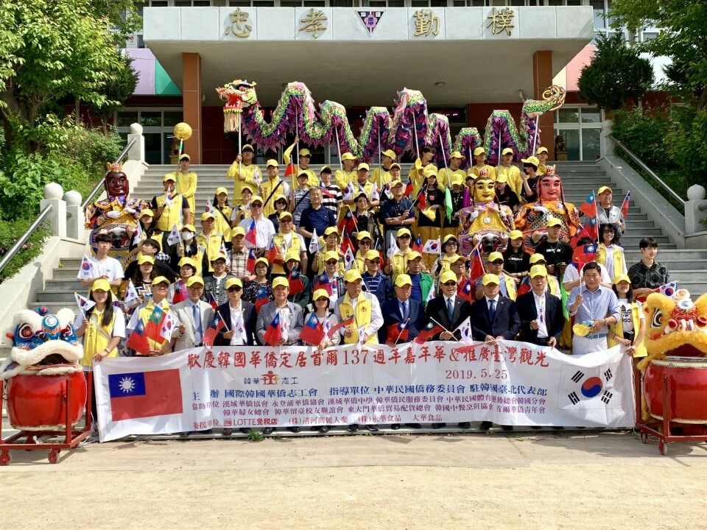
歡慶韓國華僑定居首爾137週年嘉年華 2019.05.25
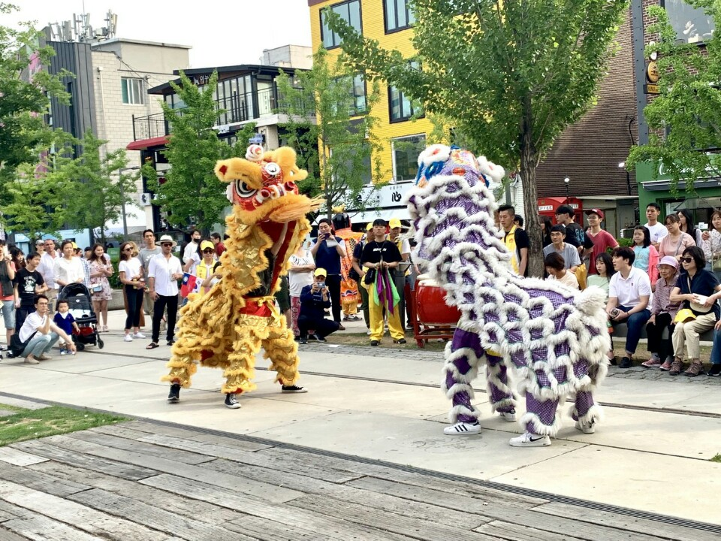
歡慶韓國華僑定居首爾137週年嘉年華
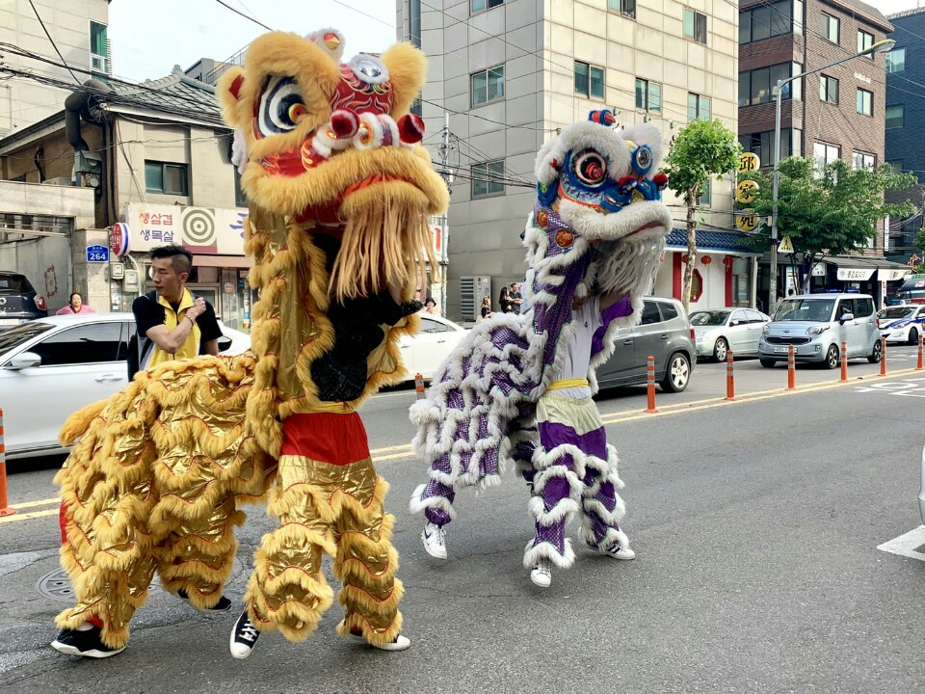
歡慶韓國華僑定居首爾137週年嘉年華
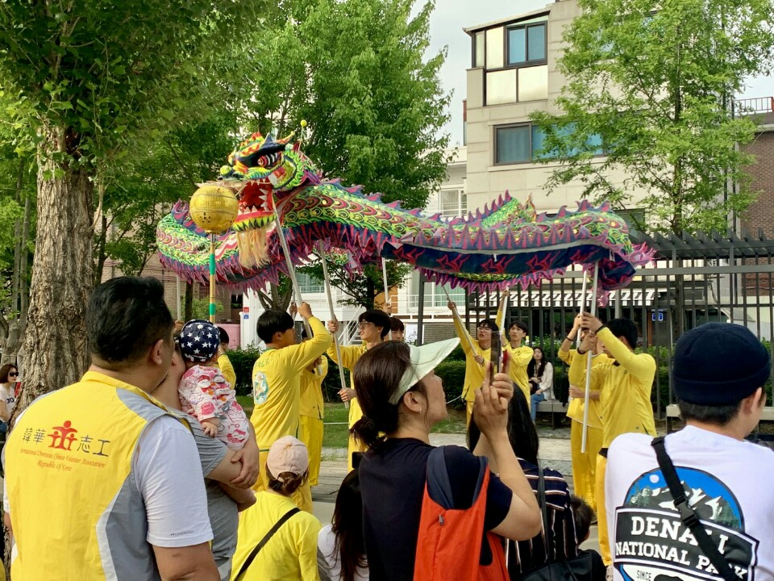
歡慶韓國華僑定居首爾137週年嘉年華
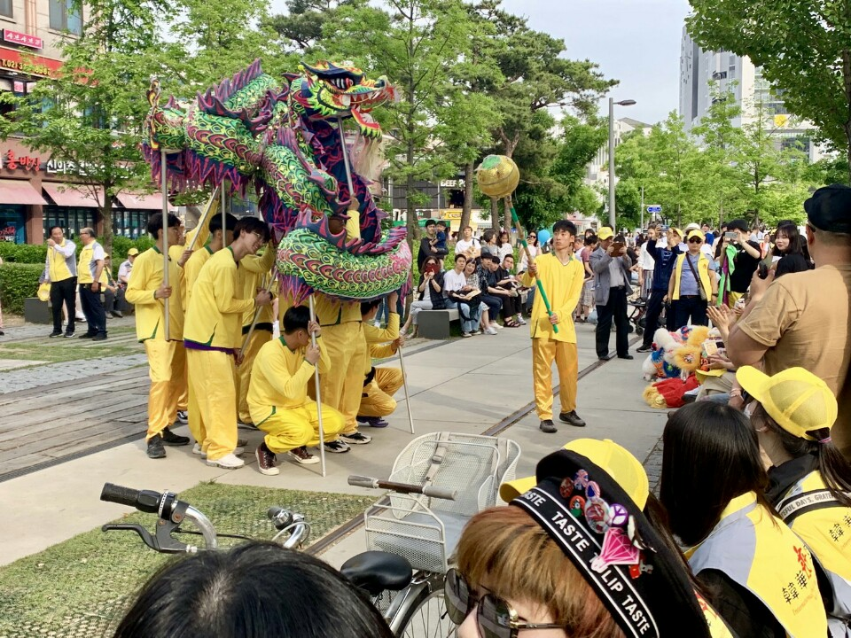
歡慶韓國華僑定居首爾137週年嘉年華
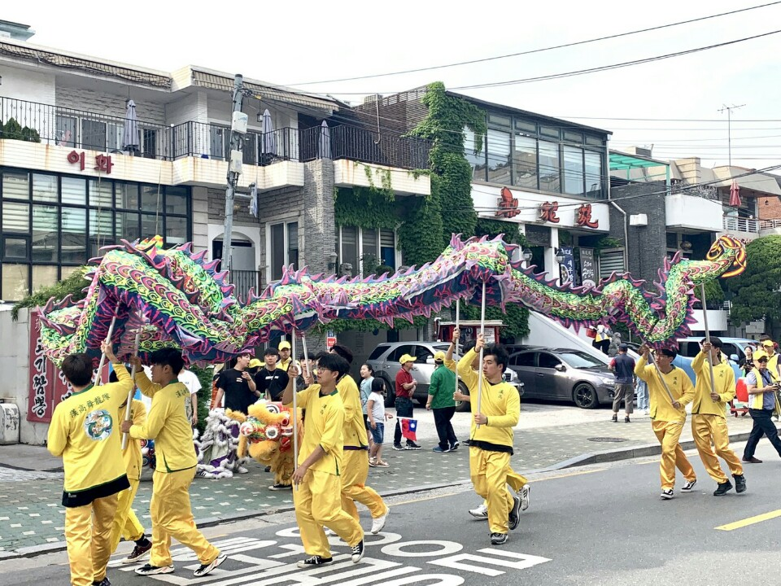
歡慶韓國華僑定居首爾137週年嘉年華
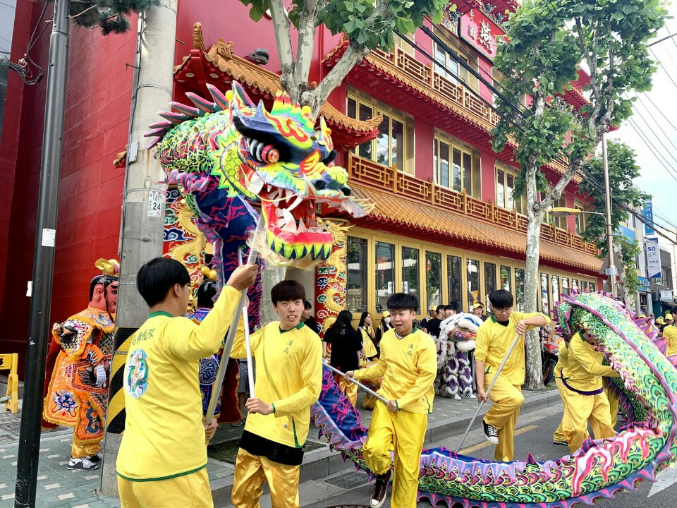
歡慶韓國華僑定居首爾137週年嘉年華
